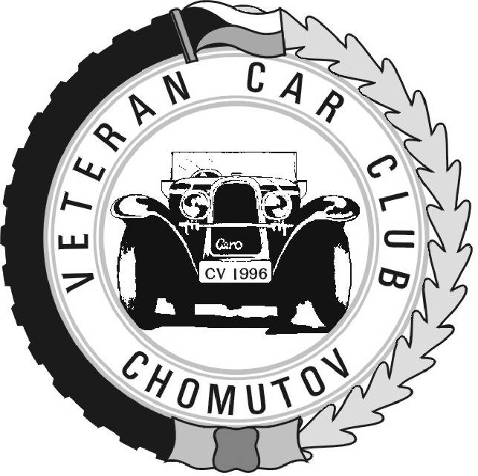

Veteran car club
Chomutov

vás zve dne 27.dubna 2024
na
Sraz historických vozidel
Chomutov 2024

Program dne:
8.00 - 9.45 registrace a přejímka vozidel
Hotel ARENA
10.00 – 10.30 hromadný přejezd v koloně na místo výstavy
10.30 – 14.00 výstava vozidel v centru města
12.00 start předváděcí jízdy
15.00 – 16.00 očekávaný dojezd do cíle – Hotel ARENA
17.00 vyhlášení výsledků – Hotel ARENA


Vážení přátelé a majitelé historických motorových vozidel,
Veteran Car Club Chomutov
ve spolupráci s
Magistrátem města Chomutova
vám nabízí zahájení sezóny tradičním srazem, letos 28. ročník.

Rámcové propozice:

Srazu s předváděcí jízdou se mohou zúčastnit vozidla vyrobená do roku 1970, speciální podle výběru pořadatelů do roku 1980. Počet vozidel je omezen na 100, přednostně jsou přijímána starší vozidla.
Vozidla musí mít po dobu akce platnou SPZ nebo RZ.
Předváděcí jízda s plněním disciplín se jede za běžného silničního provozu, účastníci jsou proto povinni dodržovat platné dopravní předpisy a vyhlášky. Pořadatel neprovádí technickou kontrolu vozidel ani kontrolu dokladů a neručí za škody na vozidle, ani za škody způsobené účastníkem dalším osobám.
Pojede se podle šipek, bez rychlostních průměrů.
Občerstvení je zajištěno po dojezdu do cíle.
Max. čas dojezdu pro klasifikaci – 16:30 hodin.
Nevyzvednuté ceny propadají ve prospěch pořadatele.

Dobové oblečení a doplňky jsou vítány!!!

Pořadatel si vyhrazuje právo nepřipustit na start předváděcí jízdy:
- vozidla výrazným způsobem se odlišující od originálního provedení
- nepřihlášená vozidla

Stručný přehled:

Datum: 27. dubna 2024
Místo konání: Chomutov, Hotel ARENA
Kategorie: auto – moto
Délka tratě: cca 70 km
Startovné
Vozidlo od r.v. 1937: 500,- Kč
do r.v. 1936: 250,- Kč
Ostatní osoby ve vozidle 150,- Kč /osoba
Startovné bude vybíráno při přejímce vozidel.

Pro vzdálenější účastníky je možnost zajistit ubytování v hotelu Arena:
jednolůžkový standard 1 500,- Kč
dvoulůžkový standard 2 150,- Kč
rodinný 1- 2 osoby 2 350,- Kč
3 osoby 2 970,- Kč
4 osoby 3 390,- Kč

Vozidla budou parkována ve střeženém prostoru.

Příjem přihlášek:

Podle pořadí doručených – max. 100 vozidel.

Adresa:
Veteran Car Club Chomutov
Mezihoří 23
430 01 Blatno u Chomutova
E-mail: veteran.cv@email.cz
Mobil: 603 325 307
607 788 094
www.vccchomutov.cz

Oznámeno bude přijetí/zamítnutí přihlášky.

